Путешествие на остров Шкота
Наша группа «КругоSvetka» участвует в районной туристко - краеведческой акции «Я познаю свой край», организованной муниципальным казенным учреждением «Управление образованием» Шкотовского муниципального района и приуроченной к празднованию 80-летия со дня образования Приморского края. В рамках этой акции мы уже посетили исторические памятники города Фокино, Стеклянухинское городище и водопад Неожиданный, Долину Атлантов, бухты Спокойную и Самурай, Изумрудную Долину. Я хочу поделиться с вами своими впечатлениями от путешествия на остров Шкота.
Остров Шкота – это часть архипелага императрицы Евгении в заливе Петра Великого в Японском море. Остров назван в честь капитан-лейтенанта корвета «Америка» Николая Яковлевича Шкота. В зависимости от того где мы были, наш маршрут чередовал пеший и на машине. Маршрут продолжался 11 часов, из них 6 было проведено на самом острове. Перед тем как на него попасть, наша группа посетила заброшенную воинскую часть. Она представляла собой несколько разрушенных зданий и бюст С. Лазо.
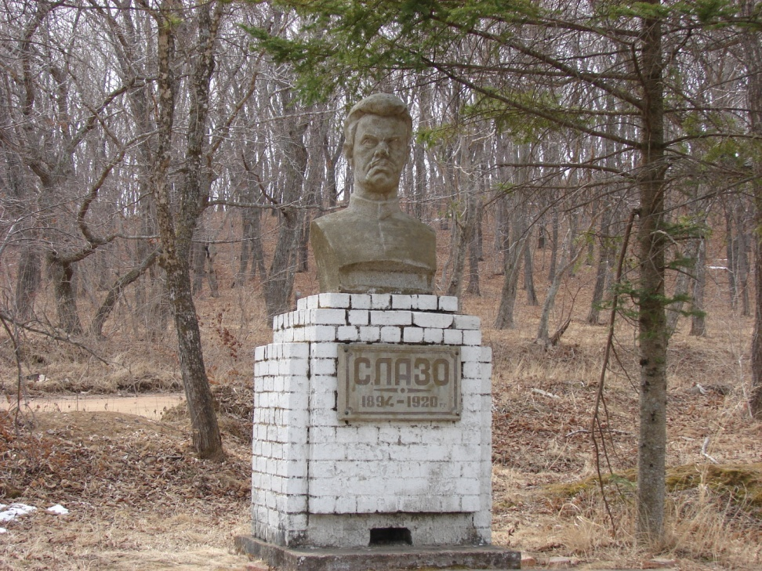
Рядом с ней располагается действующая воинская часть. После этого мы прибыли на заброшенный форт, который представлял собой множество ходов и лабиринтов.

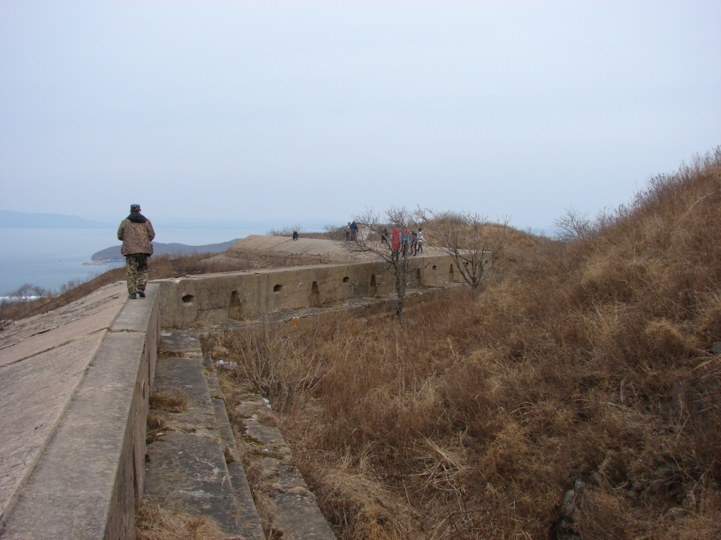
При спуске на нижний этаж мы прошли промежуток лестницы, где ступени осыпались и представляют собой выбоины в земле. При входе в лабиринты надо быть очень осторожными, так как есть гнилые деревянные перегородки и большие ямы. Также есть узкие проходы, где приходится идти гуськом. В коридорах на потолках и полу растут сталактиты и сталагмиты. Очень красиво! Спускаясь на более нижние этажи (мы дошли до -2 ) мы находили их всё больше. Всего ступеней вниз мой друг насчитал около 200. Далее мы отправились на сам остров. По пути к нему мы увидели нечто вроде обсерватории (с острова её очень хорошо видно). Остров Русский и остров Шкота соединяет небольшой перешеек, длиной около 370 метров.
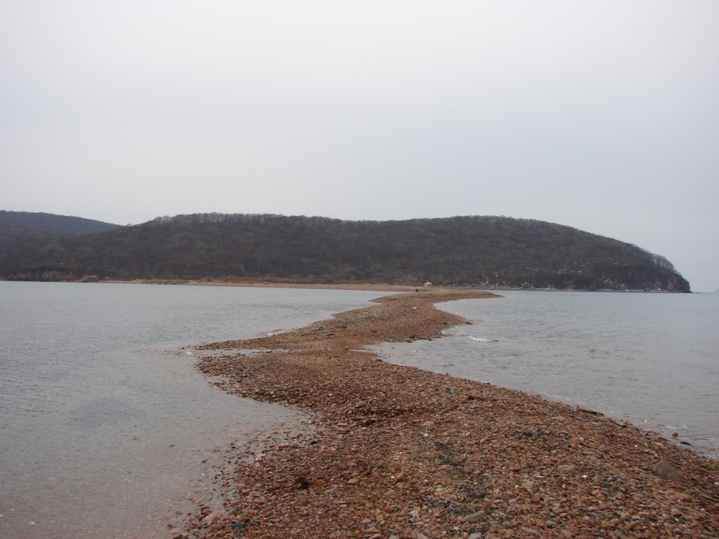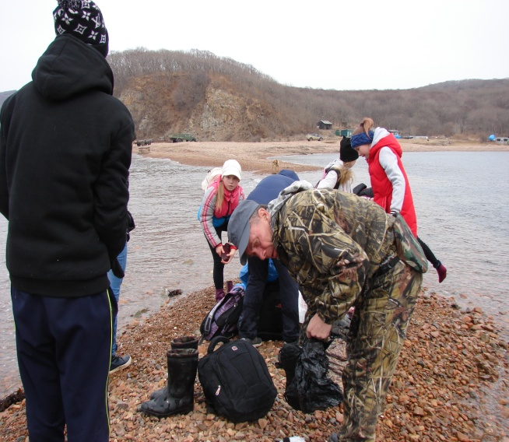
Возле него находится база отдыха и если надо припарковать машину, то нужно платить или ставить её перед базой. По пути через неё нас сопровождали две собаки, но на сам остров с нами не пошли. Прямо перед самым островом мы столкнулись с такой проблемой – перешеек, отсыпанный военными, оказался немного затопленный. Для того чтобы его перейти потребуются высокие резиновые сапоги или большие пакеты. Лучше пакеты. (Их надо надеть на обувь и обмотать скотчем для прочности). Мы этого не предусмотрели и промочили ноги.
Часть пути мы прошли и…
…Наконец-то добрались до острова Шкота
Только попав на берег, мы увидели бетонные сооружения с левой стороны. Когда мы их разглядывали, к берегу подплыл детёныш ларги..
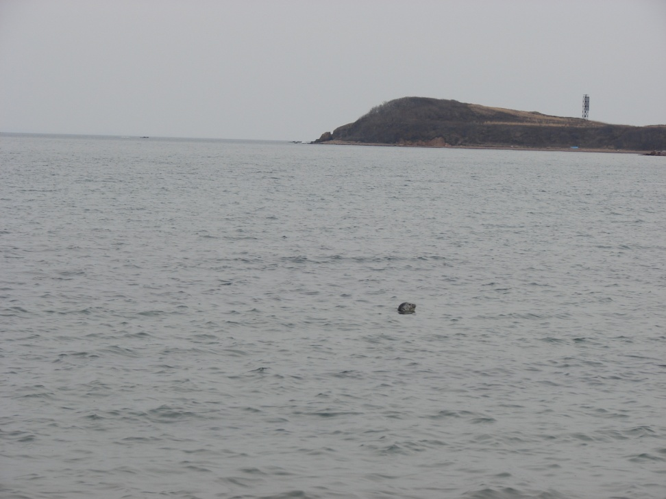
Он недолго смотрел на нас, поплескал перед нами и потом уплыл. Далее предстояла долгая, но не тяжёлая дорога вверх.

По пути нам встретились руины городка артиллеристов. На одном из зданий остались хорошо видимые слова И.В. Сталина.

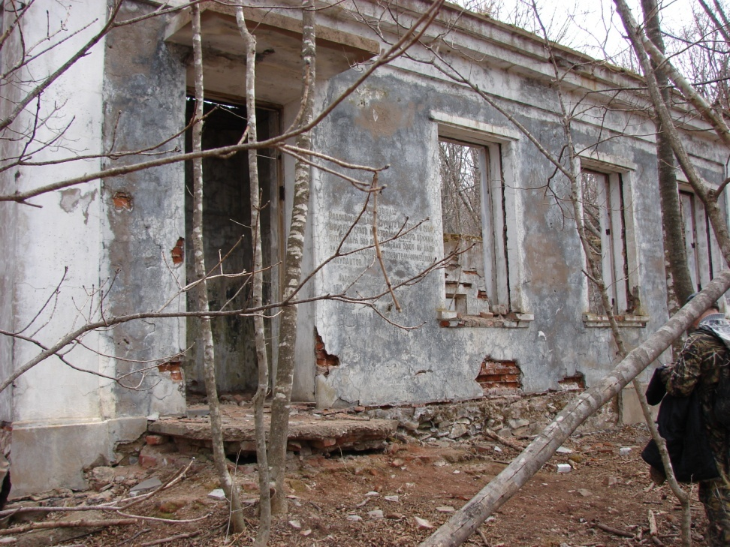
По дороге встречаются несколько развилок, на них мы всё время шли направо к мысу Маячному.
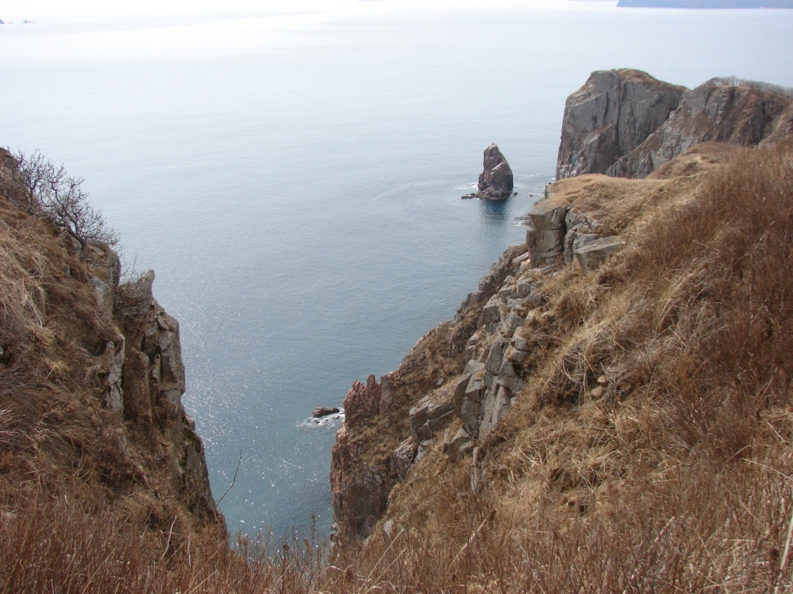
Что бы спуститься к берегу, нужно преодолеть канат длиной приблизительно 100 метров. Первым начал спускаться наш проводник Петр Георгиевич Журавлёв, потом мой друг Леонид Макрашов и я. Лучше идти по одному, потому что опасность в том, что под ногами осыпаются камни, и они могут покатиться вниз на голову впереди идущего.

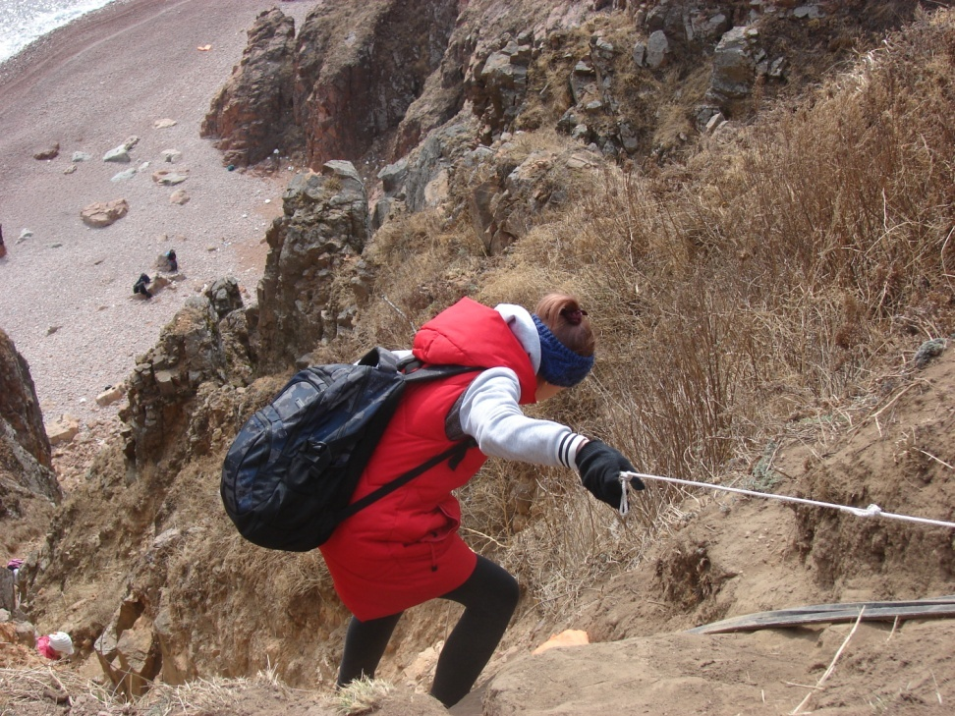
Когда все спустились, нам сказали наши друзья, что они кормили лису. Нас с другом захватил энтузиазм, и мы поднялись ещё раз, чтобы тоже её покормить.

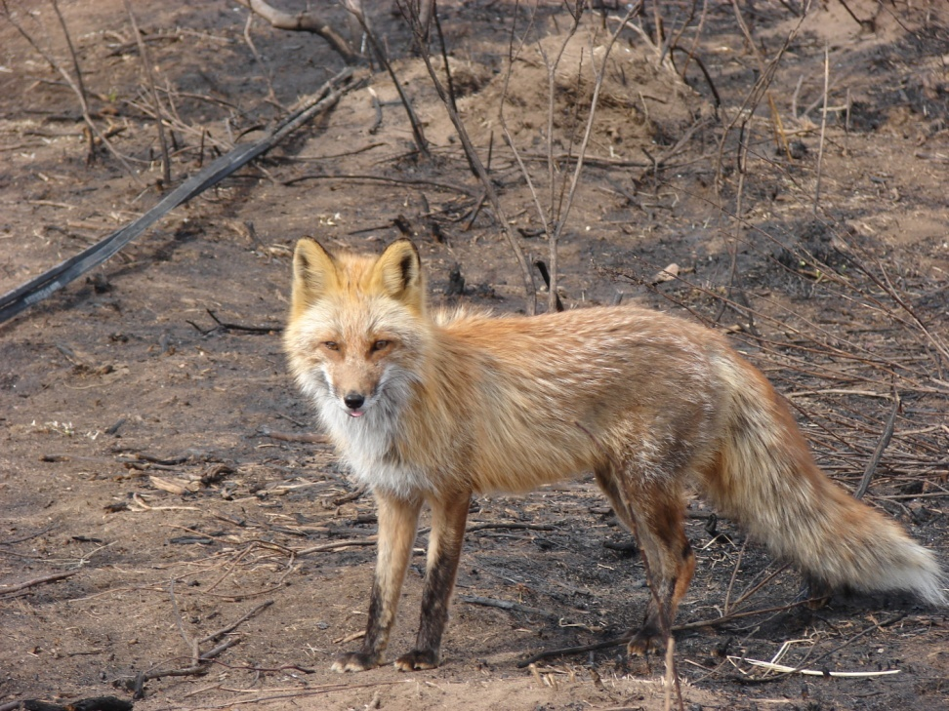
Когда мы вернулись, оказалось, что наши одноклассники были около мыса в гроте.

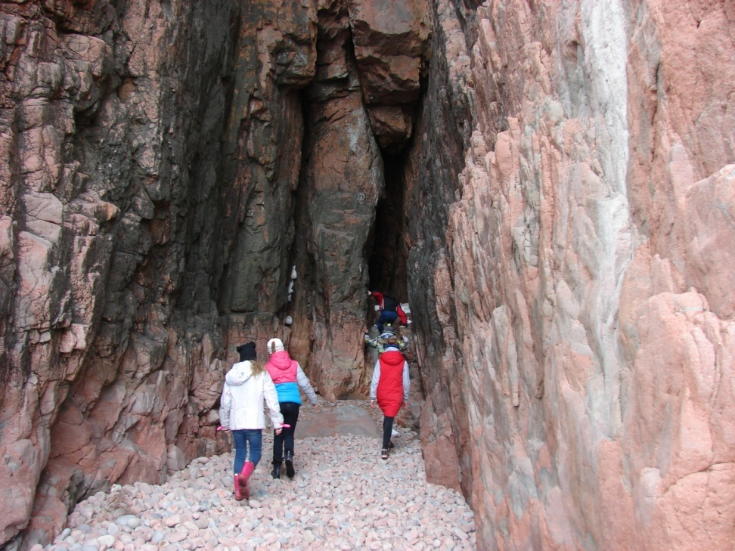

Мы не расстроились и пошли дальше к Арке «Пьющий слон».

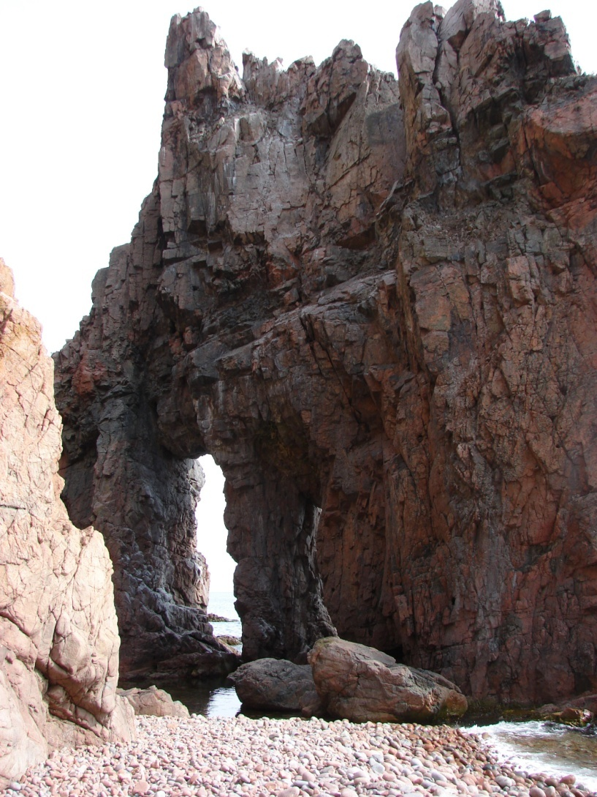
Там было много крабиков, улиток и морских звёзд.

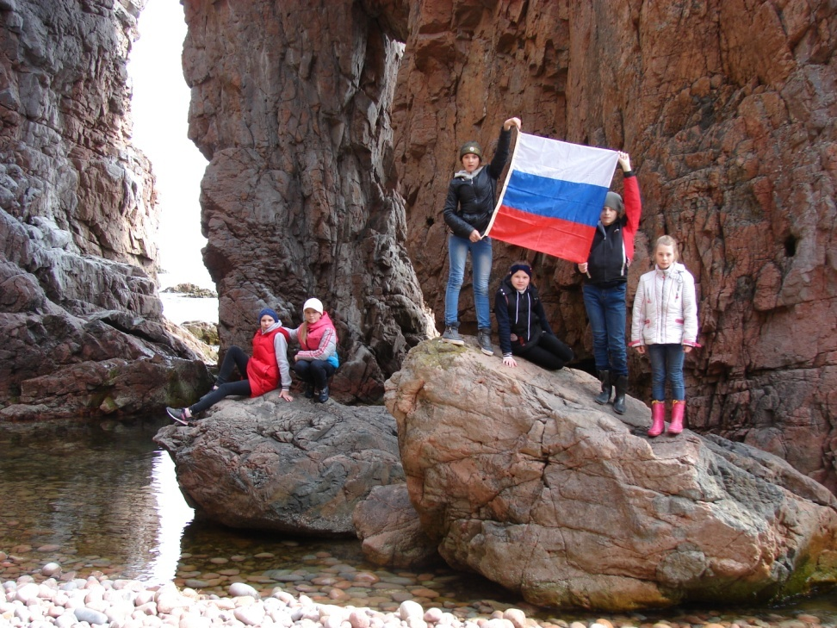

Мы расположились на берегу, перекусили и пошли обратно к машине. В итоге я с другом преодолел около 500 метров по канату (2 спуска и 2 подъёма). Около перешейка мы обнаружили обрушившийся ДОТ, а на берегу острова Русского две долговременных огневых точки.
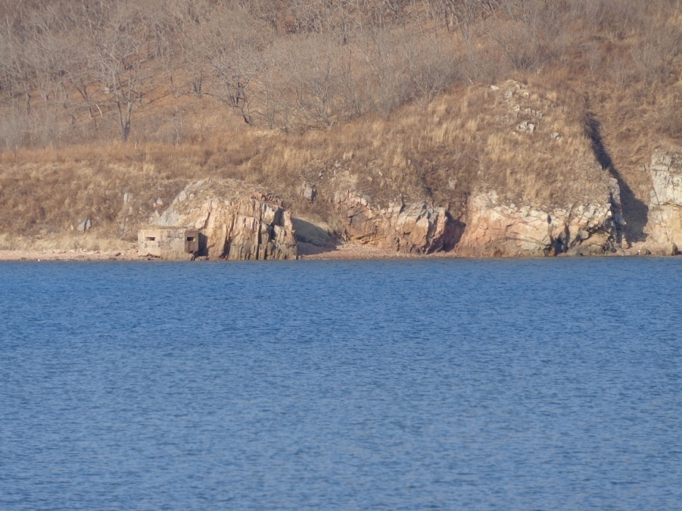

Туда мы не поехали. Мы решили побывать около пушек и наблюдательного пункта. Всего было три пушки - одна открытая, а две закрытых. Мы залезли на открытую пушку. У неё был просто огромный ствол и такие же механизмы.

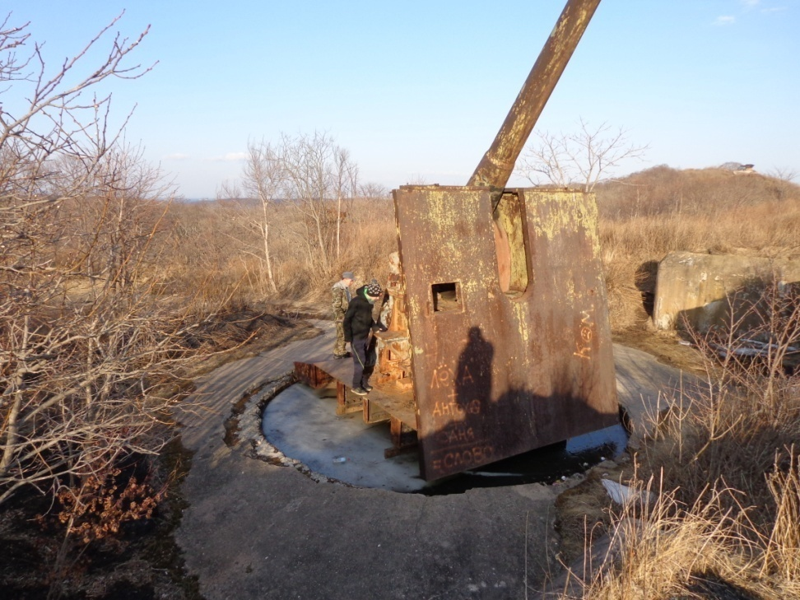

Под пушками было много ходов. Самое интересное – наблюдательный пункт, с которого просматривается весь залив. При подъёме к нему мы нашли фугасный снаряд, но в целях безопасности закопали в землю. В наблюдалке побывали мы с другом, попытались её покрутить, но механизмов не было. Под ней также были ходы.
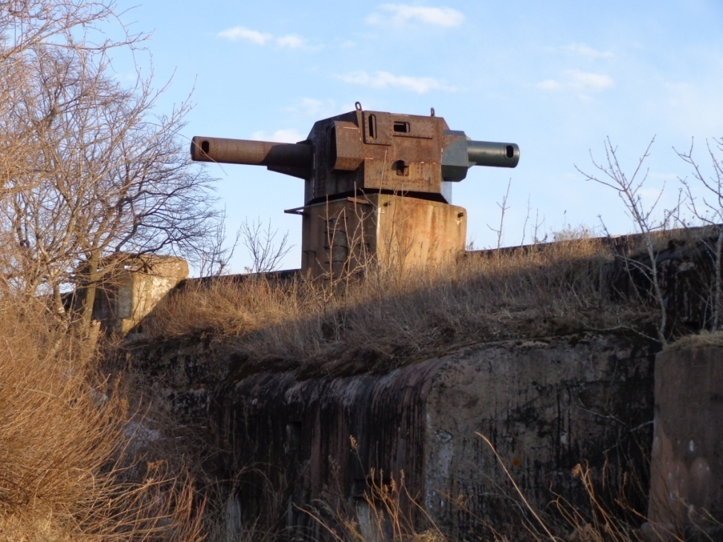

Ну, вот и всё. Мы вернулись к машине и отправились домой.
Что нам запомнилось из этой поездки - мы проехали по Низководному мосту, Русскому мосту, за окном увидели территорию и корпуса ДВФУ, побывали в бухте Новый Джигит, на острове Русском побывали в лабиринтах Форта № 9, увидели острова Энгельма и Лаврова, побывали на мысу Маячный, береговой батареи № 982, № 904, любовались необычными скалами, переходили перешеек, кормили лис, любовались детёнышем ларги, обследовали заброшенные военные инфраструктуры. Впечатлений было море!

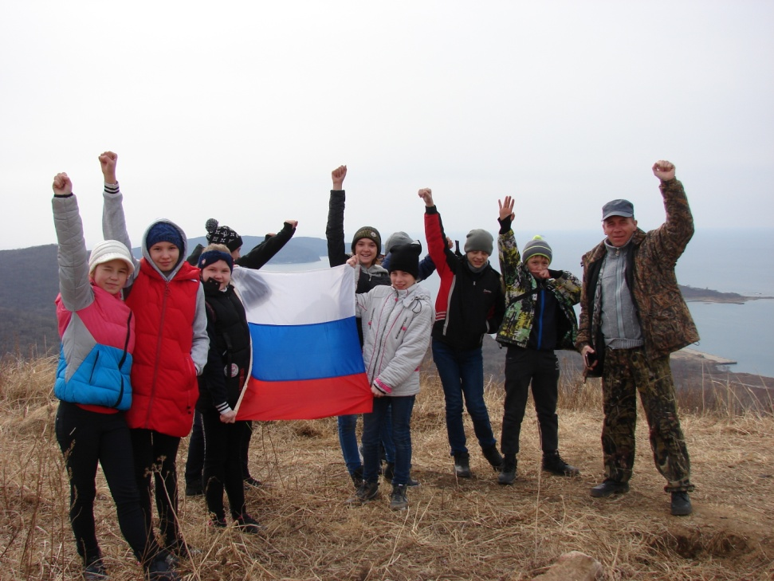
Путешествуйте с нами!
ЕГОР КИРИЛЮК,
учащийся 6 класса МБОУ «СОШ № 14 пос. Подъяпольское»

